## Internet – Buchungssystem

Um Kapazitäten von Objekten zu speichern, benötigen wir folgende Tabellenstruktur:

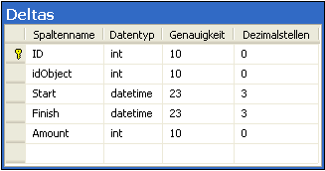

Zu einem Objekt werden in einem bestimmten Zeitraum (Start, Finish) bestimmte Kapazitäten (Amount) eingetragen. Werden diese Objekte gebucht, wird für den Buchungszeitraum ein negativer Betrag eingestellt. Beispiel:

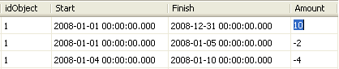

Dies bedeutet: Vom 1.1.2008 bis zum 31.12.2008 werden 10 Objekte eines Typs eingestellt. Dann erfolgt eine Buchung vom 1.1.2008 bis 5.1.2008 mit der Anzahl 2 und eine Buchung vom 4.1.2008 bis zum 10.1.2008 mit der Anzahl 4.

Über folgenden Select lassen sich nun die freien Kapazitäten zu jedem Zeitpunkt ermitteln:

with x as (select ID,idobject,Start,Finish+1 As Finish, Amount FROM dbo.Deltas),

y as (select idobject,Eventdate,

sum (case Event when 'Start' then Amount when 'Finish' then -Amount end) Amount

from x unpivot (Eventdate for Event in (Start,Finish)) as unpvt

group by idobject,Eventdate)

select y1.idobject,y1.Eventdate, sum(y2.Amount) Amount

from y y1

join y y2 on y2.Eventdate <= y1.Eventdate and y1.idobject = y2.idobject

group by y1.idobject,y1.Eventdate

ergibt:

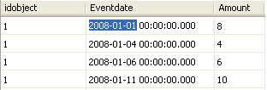

Bedeutet: vom 1.1.2008 bis zum 4.1.2008 stehen aktuell 8 zur Verfügung, vom 4.1.bis 6.1. stehen 4 Objekte zur Verfügung usw.

Generieren von aufeinanderfolgenden Datümern:

WITH Dates AS (

SELECT CAST('01.01.2009' AS DATETIME) 'date'

UNION ALL

SELECT DATEADD(dd, 1, t.date)

FROM dates t

WHERE DATEADD(dd, 1, t.date) <= '31.3.2009')

SELECT * FROM Dates